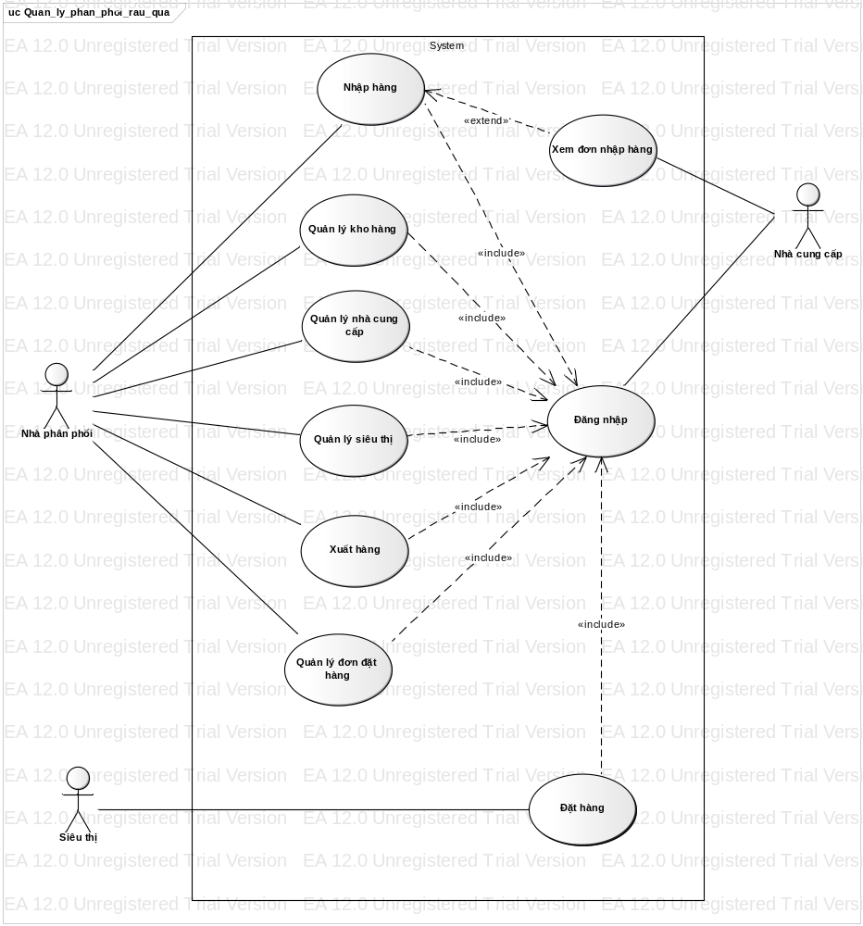
3.Các chức năng tổng quát của hệ thống
3.1.Quản trị hệ thống
3.2.Quản lý kho hàng
3.3.Quản lý khách hàng (Các siêu thị)
3.4.Quản lý nhà cung cấp (Nông dân)
3.5. Quản lý nhập - xuất
3.6. Quản lý đơn hàng
3.7.Thống kê

2.7.Thống kê
Tên ca sử dụng: Thống kê | ID: 4 |  | Mức quan trọng: Cao
Tác nhân chính: Nhân viên (thuộc nhà phân phối) |  | Kiểu ca sử dụng: Chi tiết, thiết yếu
Các nhân tố và mối quan tâm: nhân viên: muốn biết số lượng các mặt hàng đã nhập, đã xuất, còn lại trong kho nhằm phục vụ cho việc nhập thêm hàng và phân phối đến các siêu thị.
Mô tả ngắn gọn: Ca sử dụng này mô tả cách nhân viên thống kê số lượng hàng hóa nhập, xuất, còn lại trong kho.
Kích hoạt: Nhân viên
Luồng sự kiện chính:
- Nhân viên vào hệ thống và gọi ca sử dụng thống kê
- Hệ thống sẽ cung cấp cho nhân viên số lượng các mặt hàng đã nhập, đã xuất và số lượng mặt hàng còn lại.
- Nhân viên rời khỏi hệ thống

2.Nghiệp vụ của hệ thống
- Nông dân trồng rau quả, đến mùa thu hoạch sẽ liên lạc với các thương lái đến mua hàng hóa của mình.
- Nếu thương lái đồng ý, thương lái đến kiểm tra chất lượng hàng hóa, nếu đạt yêu cầu, thương lái thanh toán cho nông dân đồng thời liên hệ với hãng vận tải đến chở hàng vào kho lạnh.
- Thương lái cung cấp sản phẩm cho các siêu thị hiện tại hoặc các siêu thị mới (khách hàng mới nhập lần đầu của thương lái)
2.1.Quản lý nhà cung cấp (nông dân)
-Tạo cơ sở dữ liệu lưu trữ thông tin của các nhà cung cấp sản phẩm, các thông tin cơ bản được lưu trữ bao gồm: mã NCC, họ và tên, địa chỉ, số điện thoại, email.
-Nhà quản lý của nhà phân phối sẽ cập nhật thông tin của các NCC (thêm mới, sửa, xóa thông tin của NCC)
2.2.Quản lý kho hàng
-Tạo cơ sở dữ liệu lưu trữ thông tin của các mặt hàng bao gồm: mã hàng hóa, tên hàng hóa, tên NCC, giá bán, số lượng)
-Thủ kho sẽ quản lý việc nhập hàng hóa, xuất hàng từ kho, phân loại từng hàng hóa trong kho.
2.3.Quản lý hãng vận tải
-Tạo cơ sở dữ liệu lưu trữ thông tin của các hãng vận tải bao gồm: mã hãng, tên hãng, địa chỉ, số điện thoại, email
-Nhân viên của nhà phân phối sẽ cập nhật thông tin của các hãng mỗi khi có yêu cẩu (thêm, sửa, xóa thông tin)
2.4.Quản lý khách hàng (các siêu thị)
-Tạo cơ sở dữ liệu lưu trữ thông tin của các siêu thị bao gồm: tên, địa chỉ, số điện thoại, email.
-Nhân viên của nhà phân phối sẽ cập nhật thông tin của các siêu thị mỗi khi có yêu cầu (thêm mới, sửa, xóa thông tin) đồng thời quản lý công nợ của các siêu thị.
2.5.Thống kê
-Hàng ngày, thủ kho sẽ thống kê số lượng hàng hóa nhập, hàng hóa xuất, hàng hóa tồn kho.

3.Quản lý thông tin hãng vận tải
3.1. Tạo cơ sở dữ liệu để lưu trữ thông tin của các hãng vận tải (bao gồm: mã hãng, tên hãng, địa chỉ, số điện thoại, email )
3.2. Khi thương lái đồng ý nhập hàng từ nhà cung cấp, thương lái sẽ tìm hãng vận tải thỏa mãn một số tiêu chí nào đó (như địa chỉ) và liên hệ với họ để họ đến vận chuyển hàng hóa vào kho.
3.2. Nếu không tìm thấy, thương lái có thể tìm kiếm một hãng vận tải mới và thêm thông tin của hãng vận tải vào cơ sở dữ liệu.

Phân tích và thiết kế hệ thống quản lý phân phối rau quả
-Đối tượng sử dụng của hệ thống: 1 admin (quản lý thông tin tài khoản của người sử dụng), người quản lý hệ thống (quản lý thông tin khách hàng, nhà cung cấp), thủ kho (quản lý nhập – xuất hàng hóa, thống kê), khách hàng (xem thông tin về hàng hóa, các hóa đơn), nhà cung cấp (xem thông tin về hóa đơn,…)
I. Mô hình hóa chức năng
1. Mô hình phân cấp chức năng
Quản lý phân phối rau quả

Thống kê
Tìm kiếm NCC
Cập nhật NCC
Thông tin liên hệ
Tìm kiếm KH
Quản trị hệ thống
Quản lý nhà cung cấp
Quản lý khách hàng
Quản lý kho hàng

Cập nhật hàng hóa
Tổng số lượng HH nhập – xuất
Quản trị tài khoản
Thông tin liên hệ

Công – nợ
Số lượng HH tồn kho
Quản trị phân quyền
Phân loại hàng hóa

Tìm kiếm hàng hóa

2. Biểu đồ use – case tổng quát của hệ thống
Thủ kho: Admin:
Quản lý kho hàng

Đăng nhập
Thống kê
Quản lý phân quyền
Tìm kiếm

Quản lý NCC
Khách hàng
NCC
Quản lý khách hàng
Người quản lý
Đặc tả bằng lời các ca sử dụng:
*Ca sử dụng quản trị hệ thống:
-Tên ca sử dụng: quản trị hệ thống
-Tác nhân kích hoạt: Admin
-Mục đích: Quản lý thông tin và quyền truy nhập vào hệ thống của các tài khoản, thêm , sửa, xóa thông tin tài khoản.
-Các bước tiến hành:
+Chọn chức năng quản trị hệ thống, giao diện quản trị hệ thống
hiện ra cho phép admin thêm, sửa, xóa thông tin và phân quyền cho người sử dụng.
+Hiển thị thông tin của người sử dụng sau khi đã cập nhật
+Ca sử dụng kết thúc
-Điều kiện trước: Người sử dụng phải đăng nhập vào hệ thống với quyền là admin
-Điều kiện sau: Thông tin tài khoản sau khi cập nhật phải được lưu vào CSDL
*Ca sử dụng quản lý kho hàng:
-Tên ca sử dụng: Quản lý kho hàng
-Tác nhân kích hoạt: Thủ kho
-Mục đích: Giúp cho thủ kho nắm rõ số lượng sách trong thư viện, phân loại và tìm kiếm sách dễ dàng
-Các bước tiến hành:
+Chọn chức năng quản lý kho hàng, giao diện quản lý kho hiện
ra, cho phép thủ kho xem thông tin hàng hóa, thêm, sửa, xóa
thông tin hàng hóa
+Ca sử dụng kết thúc
-Điều kiện trước:
+Người sử dụng đăng nhập vào hệ thống với quyền là thủ kho
-Điều kiện sau: Các thông tin của hàng hóa sau khi cập nhật phải được lưu vào CSDL
*Ca sử dụng quản lý NCC:
-Tên ca sử dụng: Quản lý NCC
-Tác nhân kích hoạt: Người quản lý hệ thống
-Mục đích: Giúp người quản lý nắm rõ được các thông tin liên hệ của nhà cung cấp, thêm, sửa, xóa, tìm kiếm thông tin NCC.
-Các bước tiến hành:
+Chọn chức năng quản lý NCC, giao diện quản lý hiện ra với
các chức năng con, người quản lý lựa chọn để thực hiện tiếp:
.Tìm kiếm: Hiển thị thông tin NCC cần tìm
.Thêm mới: Thêm thông tin liên hệ của NCC mới
.Sửa: sửa thông tin của NCC
.Xóa: xóa thông tin của NCC
+Ca sử dụng kết thúc
-Điều kiện trước: người sử dụng đăng nhập vào hệ thống với quyền là người quản lý
-Điều kiện sau: Các thông tin của NCC sau khi cập nhật phải được lưu vào CSDL
*Ca sử dụng quản lý khách hàng:
-Tên ca sử dụng: Quản lý khách hàng
-Tác nhân kích hoạt: Người quản lý hệ thống
-Mục đích: Giúp người quản lý nắm rõ được các thông tin liên hệ của khách hàng, công – nợ của khách hàng, thêm, sửa, xóa, tìm kiếm thông tin khách hàng.
-Các bước tiến hành:
+Chọn chức năng quản lý khách hàng, giao diện quản lý hiện ra với các chức năng con, người quản lý lựa chọn để thực hiện tiếp:
.Tìm kiếm: Hiển thị thông tin khách hàng cần tìm bao gồm cả công – nợ của khách hàng.
.Thêm mới: Thêm thông tin liên hệ của NCC mới
.Sửa: sửa thông tin của NCC
.Xóa: xóa thông tin của NCC
+Ca sử dụng kết thúc
-Điều kiện trước: người sử dụng đăng nhập vào hệ thống với quyền là người quản lý
-Điều kiện sau: Các thông tin của khách hàng sau khi cập nhật phải được lưu vào CSDL
*Ca sử dụng thống kê:
-Tên ca sử dụng: Thống kê
-Tác nhân kích hoạt: Thủ kho
-Mục đích: Giúp thủ kho nắm rõ được số lượng hàng hóa nhập – xuất, số lượng hàng hóa tồn kho.
-Các bước tiến hành:
+Chọn chức năng thống kê, thủ kho chọn tiêu chí thống kê khác nhau (theo tháng, năm)
+Ca sử dụng kết thúc
-Điều kiện trước: người sử dụng đăng nhập vào hệ thống với quyền là thủ kho.
-Điều kiện tương tranh: Tại 1 thời điểm chỉ có 1 thủ kho được phép xử lý.
3. Biểu đồ hoạt động
3.1 Biểu đồ hoạt động mô tả quá trình nhập hàng hóa:

Yêu cầu nhập HH
Xem xét yêu cầu
Chuyển HH đến kho
Kiểm tra HH
Nhập hàng hóa vào kho
Đổi lại hàng hóa
Thanh toán tiền
Cập nhật vào CSDL
Từ chối
Đồng ý
Đạt yêu cầu
Không đạt yêu cầu

3.2 Biểu đồ hoạt động mô tả quá trinh xuất hàng hóa:

Yêu cầu mua HH
Kiểm tra thông tin KH
Điền phiếu mua hàng
Tra cứu thông tin HH
Giao hàng hóa
Thông báo cho KH
Thanh toán tiền
Đưa bản sao mua hàng cho KH
Đủ HH
Thiếu HH

